诸暨中学2020学年高一阶段性考试（平行班）数学试卷
班级 学号 姓名

一、单项选择题(本大题共10小题，每小题4分，共40分。在每个小题给出的四个选项中，只有一项是符合题目要求的)
- 集合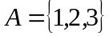，集合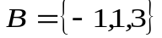，集合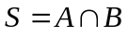，则的真子集有（ ） A. 2个 B. 3个 C. 4个 D. 8个
- 若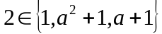，则 （ ）
- 2 B. 1或－1 C. 1 D. －1
- 设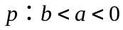，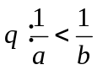，则是成立的 （ ）
A.充分不必要条件 B.必要不充分条件 C.充要条件 D.既不充分也不必要条件
4. 已知集合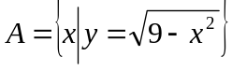，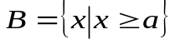，若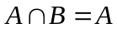，则实数的取值范围是 （ ） A. 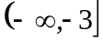 B. 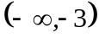 C. 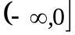 D. 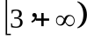
5. 当时，不等式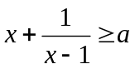恒成立， 则实数的取值范围是 （ ）
A. 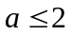 B. 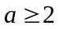 C. 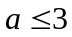 D. 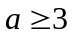
6. 已知集合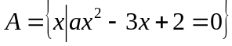中有且只有一个元素，则实数的取值集合是（ ）
A. 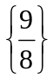 B. 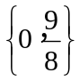 C. 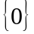 D. 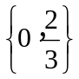
7. 函数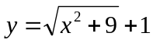的值域为 （ ）
A. 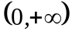 B. 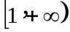 C. 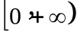 D. 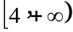
8. 若一元二次不等式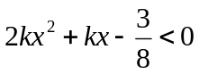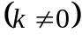对一切实数都成立，则的取值范围是
（ ）
A. 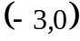 B. 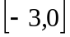 C. 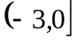 D. 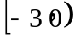
9. 若关于的不等式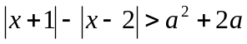有实数解，则实数的取值范围是（ ）
A. 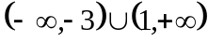 B. 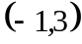 C. 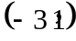 D. 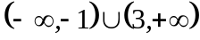
10.设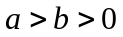，则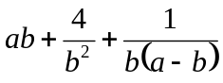的最小值是 （ ）
A. 2 B. 3 C. 4 D. 6

二、多项选择题（本大题共2小题，每小题4分，共8分。在每小题给出的四个选项中，有多个选项符合题目要求。全部选对的得4分，部分选对的得2分，有选错的得0分）
11. 下列命题正确的是 （ ）
A. “”是“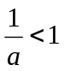”的充分不必要条件
B. 命题“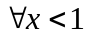，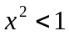”的否定是“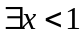，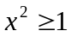”
C. 设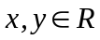，则“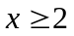且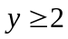”是“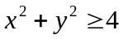”的必要不充分条件
- “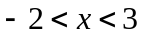”是“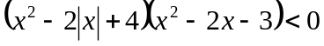”的必要不充分条件
- 若正实数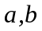满足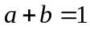，则下列说法正确的是 （ ）
- 有最大值 B. 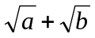有最大值
- 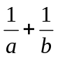有最小值 D. 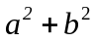有最大值

三、填空题(本大题共4小题，每小题4分，共16分)
13. 若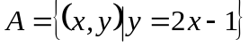，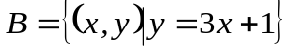，则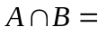 .
14. 已知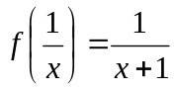，若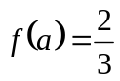，则 .
15. 设，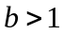，若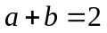，则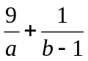的最小值为 .
16. 某班有36名同学参加数学、物理、化学竞赛小组，每名同学至多参加两个小组，已知参加数学、物理、化学小组的人数分别为26，15，13，同时参加数学和物理小组的有6人，同时参加物理和化学小组的有4人，则同时参加数学和化学小组的有________人．

四、解答题(本大题共5小题，共56分。解答时应写出必要的文字说明、证明过程或演算步骤)
17. 若集合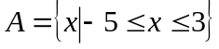和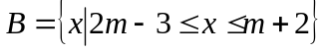
（1）当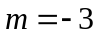时，求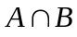；
（2）若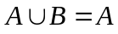，求的取值范围.

- 已知函数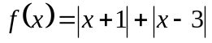
- 求函数的最小值；
- 解不等式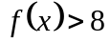.

- 已知不等式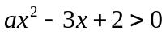的解集为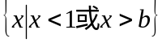.
- 求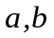的值；
- 解不等式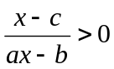.

- 已知正实数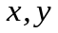满足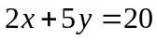.
- 求的最大值；
- 若不等式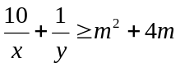恒成立，求实数的取值范围.

- 已知函数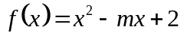.
- 若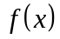在区间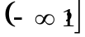上有最小值为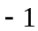，求实数的值；
- 若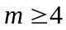时，对任意的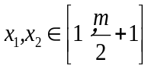，总有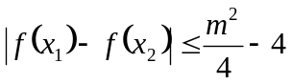，求实数 的取值范围.

诸暨中学2020学年高一阶段性考试（平行班）数学参考答案

- 单项选择题（本大题共10小题，每小题4分，共40分。）
1-5 BDAAC
6-10 BDACD

- 多项选择题（本大题共2小题，每小题4分，共8分。）
- ABD
- AB

- 填空题(本大题共4小题，每小题4分，共16分)
- 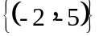 14. 2 15. 16 16. 8
- 解答题（本大题共5小题，共56分。）
- （10分）
- 当时，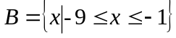，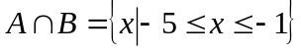
- 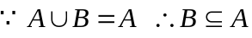
若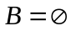，则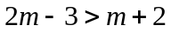，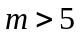
若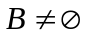，则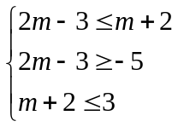，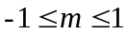
综上，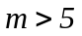或

- （10分）
- 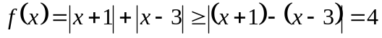当且仅当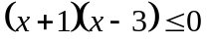取等号
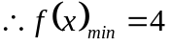
- （法一）由几何意义，结合数轴分析得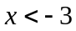或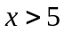
（法二）当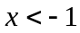时，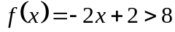，解得，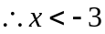
当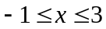时，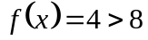，无解
当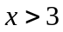时，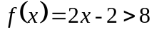，解得，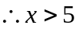
综上，或

- （12分）
- 由题意得，1和是方程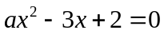的两根
由韦达定理得，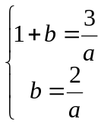，解得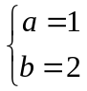
- 由（1），不等式化为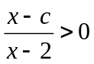，等价于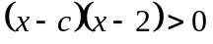
当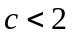时，解为或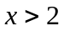
当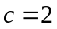时，解为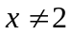
当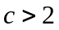时，解为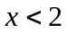或

- （12分）
- 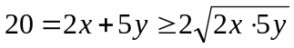，解得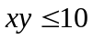，当且仅当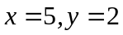取等号，
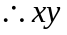最大值为10
- 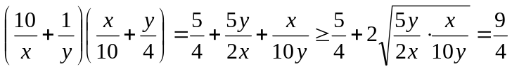
当且仅当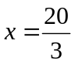，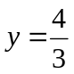取等号，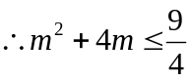，解得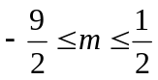

- （12分）
- 当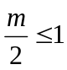，即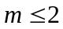时，
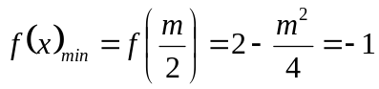，解得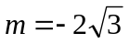或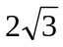（舍），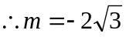
当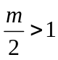，即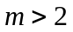时，
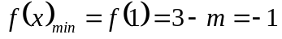，解得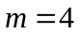，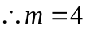
综上，或
- 由题意得，对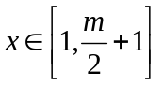，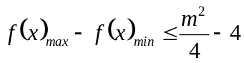
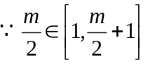，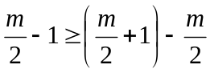
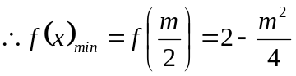，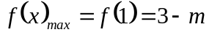
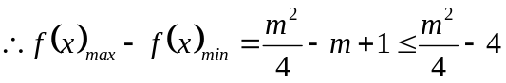，解得